Hledání cesty – 9. -10. 11. 2019 - Tisícák

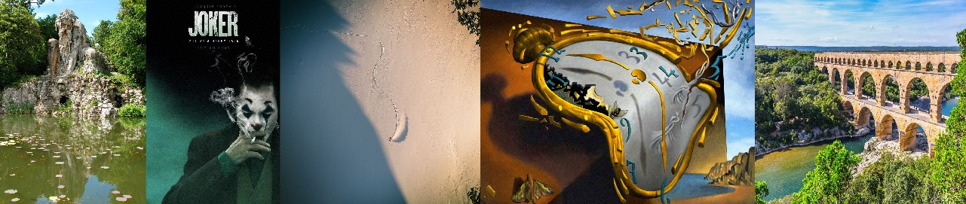 Nejdelší čekání před srazem zažili Matouš s Pandou, protože přišli na vlak o dvě hodiny dřív. Nedostalo se k nim posunutí odjezdu kvůli Ašímově oslavě patnáctých narozenin. A protože pršelo, pěkně jim v botách čvachtalo. Naštěstí se ve vlaku topilo a za dvě hodiny jízdy vše usušili.

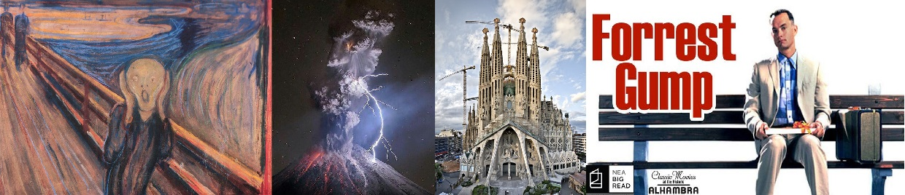 V Lounech k nám přisedla osmdesátiletá paní, která nám tvrdila, že náš život je pouze projekcí přístrojů, náš vzhled je jen kokon, který svlékáme v márnicích, a neposlušní lidé jsou deportování na planetu Pluto, která k tomuto účelu byla stvořena. Nikoho z nás nepřesvědčila, tak jsme začali s připraveným programem. Víkend byl určen pro hodnocení umění, které je pouze lidskou záležitostí. A začali jsme s filmy.

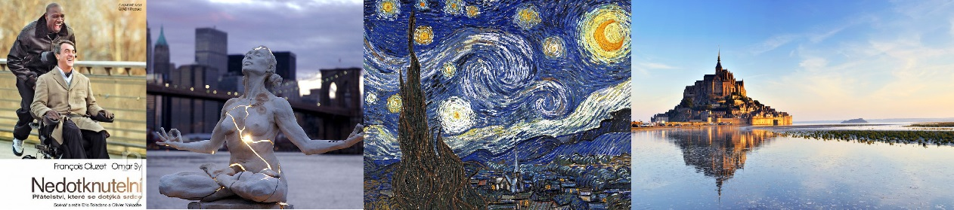 Po hodinové dvoukolové bitvě byly nejvýše hodnoceny filmy Joker, Forest Gump, Nedotknutelní a Vykoupení z věznice Shawshank. Zajímavé bylo to, že tyto filmy málokdo z nás viděl a hodnotitelé usuzovali na kvalitu filmu podle osobního hodnocení diváků. A mnozí si slibovali, že si to určitě nenechají ujít. Mezi dvanácti myšlenkami Marka Orko Váchy zvítězila tato: „My dospělí potřebujeme jít do kina na sci-fi film, abychom se ocitli ve světě fantazie, dítěti stačí vyjít na zahradu. Abychom si dali tu práci a vyklonili se z okna, musel by nám někdo říci, že venku tančí víly. Dítěti stačí, že venku tančí motýli a čmeláci“. No a to už jsme vystupovali v Blíževedlech.

 Naštěstí přestalo pršet. Týtý, který nás vedl, se ztratil už za přejezdem. Matouš s Harrym nás svědomitě dovedli pod Plazivou. Bylo nám divné, že máme jít přes ohradník, ale nakonec to tak bylo. Zjistil to Zmizík díky mobilu. Týtý tvrdil, že dráty byly určitě pod napětím, to když šlápl do čerstvého kravince. Další postup zdržovalo jen funění Zmizíka na schodech pod Husí cestou.

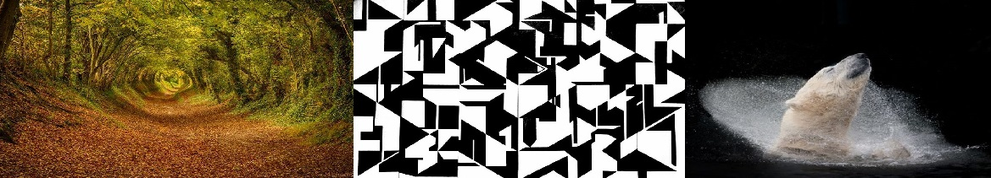 Na Krápníku bylo obsazeno a tak jsme pokračovali na Tisícák. Tam bylo pět kamarádů z Prahy, tři kytary a dobrá vůle. Kluci šli na dřevo, holky si zatím vybraly to nejlepší místo na spaní. K ohni jsme se vešli všichni a podle únavy odcházeli do svých spacáků pod převisem. Poslední píseň dozněla v jedenáct a pak už se ozývali jen Pošťákovo chrápaní.

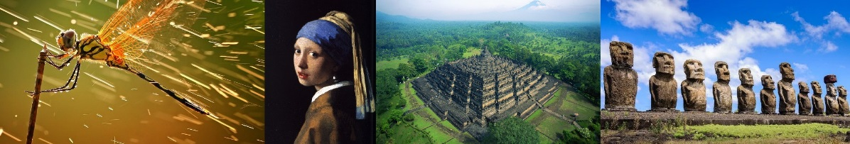Ten ale už v sedm ráno rozdával horký čaj a jako bonus domácí koláče. V osm jsme si naposled s kytarou zazpívali a hromovým „A- hoj!“ se rozloučili s Tisícákem i s novými kamarády. Po cestě jsme hodnotili nejkrásnější sochu. David byl moc profláknutej a se tak nakonec nejvýše umístil Apeninský kolos, sochy Moai na velikonočním ostrově a Mont Rushmore v Jižní Dakotě. Zvláštní ocenění si odnesla socha Bradlyho Expanze, stojící v New Yorku. Mezi básněmi, které předčítal Pošťák, se hodně líbila díla Seiferta a Hraběte.

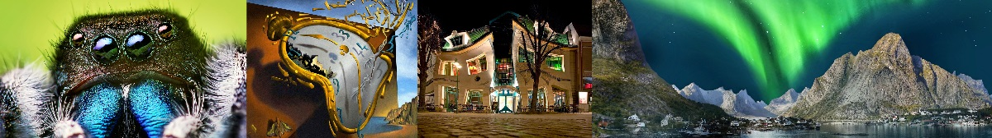 Po cestě ze Skalky jsme si společně odlovili keš u památné lípy a našli sraženou kunu skalní. Zato jsme si díky Pošťákovi zašli kilák. Na Helfenburku jsme zastihli 66. pražský oddíl přímo v boji (dřevárna s měkčenými zbraněmi). Po prohlídce věže Aším uspořádal výstavu účelových staveb. Mezi nej… byly vybrány mosty Pont du Gard, Gold gate bridge a Mariánský most v Ústí, ale také Opera v Sydney, Sagrada Familia v Barceloně a Wrightův Fallingwater. Klíště představovalo stavby reprezentativní. Tady se nejvýše umístil francouzský Mont Saint Michel, Křivý dům v Sopotech, Prambanan a Borobudur, oba poslední v Indonésii.

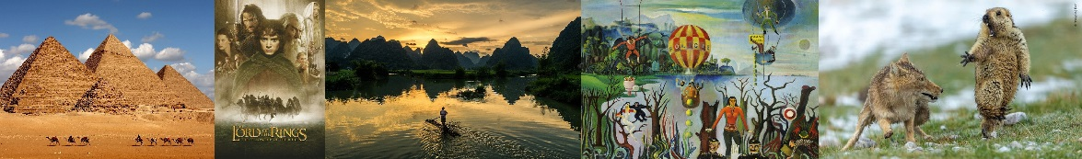 Další zastávku jsme měli v Ptačím dole, kde Zmizík jako galerista představil moderní umění. Mezi čtveřici top se probojoval Munchův Výkřik, Dalího Tající čas, obraz Josefa Hlinomaze a Piazzeta od Sýkory. Panda zase představil fotky, zachycující pohyb. Kupodivu žádná sportovní fotka nepostoupila mezi top. Poslední zastávku jsme si dali na silnici u Ostrého. Tam jsme si rozdělili pomelo, nalezené na cestě. Bylo moc dobrý.

. Na nádraží Manna představila fotky zachycující krásu. Jednoznačně vyhrály přírodní motivy. Ale zvětšenina pavoučí hlavy ji děsila ještě ve vlaku. Nakonec se do finále klasické malby dostala Goghova Hvězdná noc, Vermeerova Dívka s perlou, Monetovy Lekníny a Rembrandtova Noční hlídka. Ještě jsme potkali výpravu Úštěckých TOMíků s Jardou Lepšíkem (organizují Dobývání Helfenburku a Pochod Ptačím dolem). Cestou domů jsme hráli Čing Čonga a slovní fotbal.

Pošťák, © 2019